- 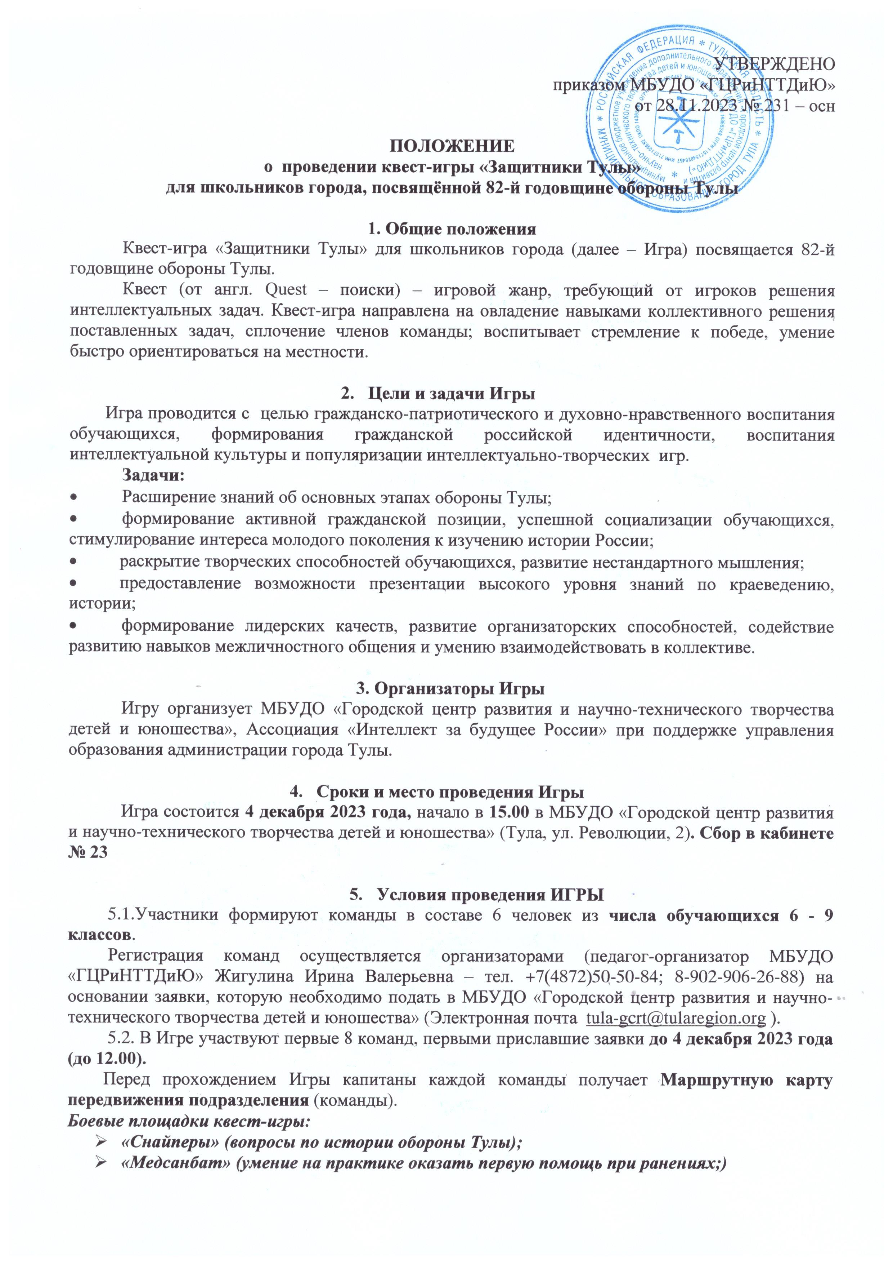
- «Памятники обороны Тулы» (знать основные памятники, посвященные обороне города Тулы осенью 1941 года и их месторасположение);
- «Подвигу жить!» (вопросы о подвигах юных героев обороны Тулы).
ДОМАШНЕЕ ЗАДАНИЕ: познакомиться с историей героев-воспитанников Дворца пионеров (можно воспользоваться информацией по ссылке https://vk.com/club64433888

5.3. На каждой игровой площадке команду встречают Командиры площадок (координаторы Игры). Они предлагают вопросы, на которые команда отвечает устно или письменно. Командиры знаний определяют сумму призовых и штрафных баллов, которые заносят в общий протокол и в Маршрутную карту передвижения подразделения (команды).
5.4. Каждая команда должна пройти все игровые площадки, ответить на вопросы, выполнить задания, разгадать шифровку и получить СЕКРЕТНЫЙ КОД, соответствующий номеру кабинета, где будет находиться заветный приз.
5.5. Закончив прохождение маршрута, команда должна вернуться на стартовую площадку и сдать маршрутный лист. Побеждает команда, которая наберёт набольшее количество очков и сумеет найти ПРИЗ.
5.6. Апелляции на содержание и формулировку вопросов и заданий Игры не принимаются. Решение игрового жюри является окончательным. Все спорные вопросы решаются игровым жюри в оперативном порядке.
5.7. Образовательные учреждения, принимающие участие в квест-игре, имеют право обращаться к организаторам за дополнительными разъяснениями и консультациями.

- Подведение итогов Игры
Победителем Игры становится команда, которая пройдет все станции максимально быстро. Побеждает команда, которая наберёт набольшее количество очков и сумеет найти ПРИЗ. Командам - участникам Игры вручаются Дипломы.
Капитаны команд победителей возложат цветы к памятной мемориальной доске на здании МБУДО «ГЦРиНТТДиЮ» (г. Тула, ул. Революции, 2).

- Обеспечение безопасности проведения Игры
Ответственность за безопасность участников Игры возлагается на педагогов, сопровождающих команды, в соответствии с законодательством Российской Федерации.
Обеспечение безопасности при проведении Игры и проведение инструктажа по охране труда и обеспечению безопасности возлагается на педагога-организатора МБУДО «ГЦРиНТТДиЮ» Синькову Г.И., тел. +7(4872)50-50-84.
Участники должны иметь сменную обувь (бахилы)!

Приложение 1
к Положению о проведении квест-игры
«Защитники Тулы» для школьников города,
посвящённой 82-й годовщине обороны Тулы

Форма заявки команды

ЗАЯВКА
на участие в квест-игре «Защитники Тулы» для школьников города,
посвящённой 82-й годовщине обороны Тулы
от МБОУ ЦО № _____ г. Тулы
(Все графы обязательны для заполнения!!!)
Название команды:
Состав команды (фамилия, имя, отчество): |  | Дата рождения
1. | (капитан)
2.
3.
4.
5.
6.
Ответственный педагог (Ф.И.О.):
Контактные телефоны ответственного педагога:
Рабочий: Мобильный:

